Podsumowanie praktyk i staży 2017 w B&R
W służbie wsparcia edukacji młodych inżynierów
Program praktyk i staży w firmie B&R zbliża się ku końcowi. W ramach rozwoju współpracy pomiędzy nauką a przemysłem, przyjmowaliśmy studentów do czterech biur B&R: w Krakowie, Poznaniu, Szczecinie i Warszawie. Ponadto studenci zaniteresowani rozwiązaniami automatyzacji B&R mogli odbywać praktyki w zakładach u klientów firmy B&R, którzy wcześniej zadeklarowali gotowość do takiej współpracy w ramach programu „Praktyki B&R w Twoim mieście”.
W całym okresie letnim w firmie B&R praktyki odbyło łącznie 29 studentów zwiazanych z kierunkami elektrotechniki, mechatroniki, informatyki oraz robotyki czwartego oraz piątego roku studiów. Każdy student brał udział w zaawansowanym szkoleniu z zakresu systemów automatyzacji B&R. W trakcie praktyk każda grupa realizowała swój projekt związany z programowaniem, wizualizacją, konfiguracją, obsługi Automotion Studio czy komponentów mapp Technology. Wyniki pracy w zespołach oraz omówienie prac nad danym projektem nastąpiło podczas spotkania podsumowującego w gronie pracowników danego biura B&R. Ciekawa i angażująca studentów do inżynierskich wysiłków i pracy zespołowej formuła praktyk, sposób przekazywania wiedzy oraz, co niemniej ważne, przyjazna atmosfera i komfortowe warunki biur zapewniły pełne zadowolenie odbywających praktyki.
Cieszymy się również, iż zarówno studenci jak i nasi klienci pozytywnie ocenili projekt „Praktyki B&R w Twoim mieście”, w ramach którego studenci odbywają praktyki również w zakładach u klientów firmy B&R.

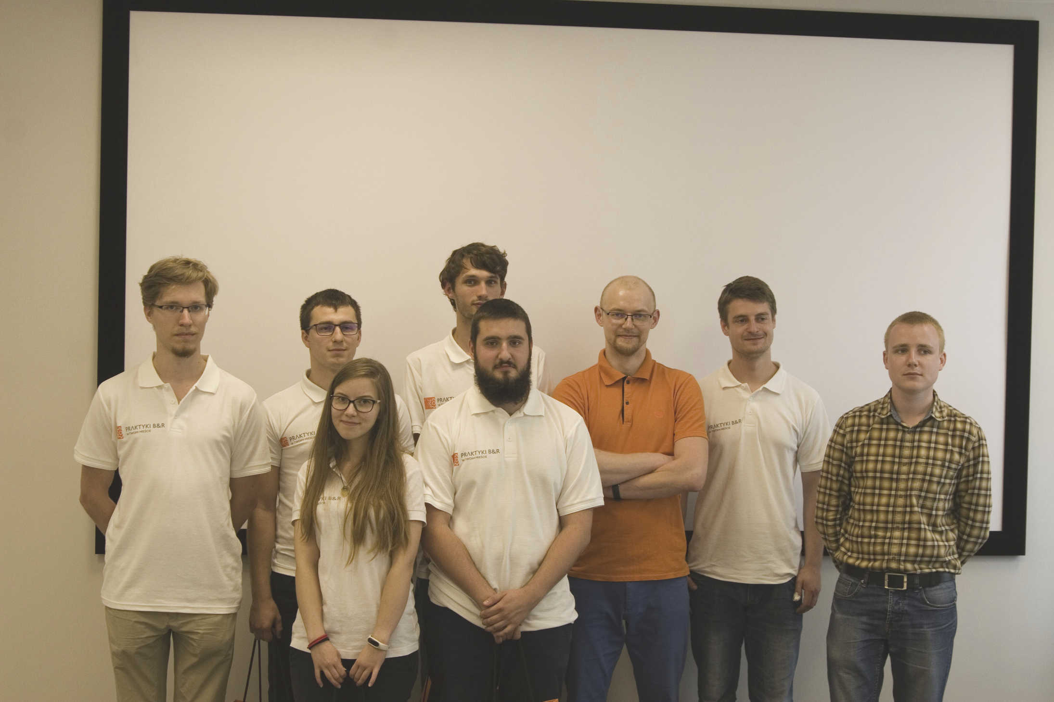
Praktykanci i stażyści w biurze B&R w Poznaniu, grupa I, 2017 r.

O firmie B&R
B&R to innowacyjna firma z branży automatyzacji z siedzibą w Austrii i przedstawicielstwami na całym świecie. Od 6 lipca 2017 B&R stała się jednostką biznesową Grupy ABB. Jako globalny lider w automatyce przemysłowej, B&R łączy najnowocześniejsze technologie z kunsztem inżynieryjnym, oferując klientom z praktycznie każdej branży kompleksowe rozwiązania z zakresu automatyki maszyn i automatyki zakładowej, sterowania napędami, interfejsów HMI oraz zintegrowanej technologii bezpieczeństwa. Dzięki standardom komunikacji przemysłowej IoT, takim jak OPC UA, POWERLINK i openSAFETY, a także z wydajnym środowiskiem programistycznym Automation Studio, B&R nieustannie przedefiniowuje przyszłość technologii automatyzacji. Duch innowacyjności, który prowadzi B&R na szczyt przemysłowej automatyzacji, jest wzmacniany zamiłowaniem do upraszczania procesów i wyprzedzania oczekiwań klientów.
Aby uzyskać więcej informacji odwiedź stronę www.br-automation.com

